Microbiología
La disciplina que estudia los microorganismos es la Microbiología. Microorganismos solo pueden visualizarse con el microscopio cuando son solos pero podemos también visualizarlos con herramientos que permiten sus reproducciones (por ejemplo, en tubos que contienen solución de nutrientes). Microorganismos pueden ser bacterias, protozoos (por ejemplo amiba, Plasmodium [que causa causa el paludismo], trypanosomas y leishmania), hongos unicelulares y virus. Todos estos microorganismos son de diferentes tamaños:
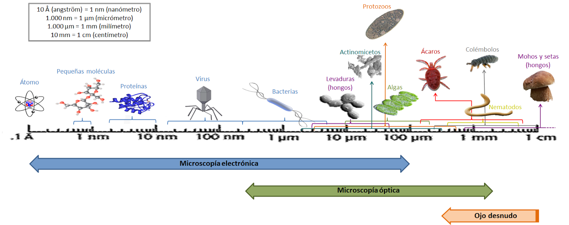

Bacterias
Las bacterias son microorganismos, es decir, son seres vivos tan pequeños que no se pueden ver a simple vista, sólo con un microscopio. Hay muchos tipos de bacterias que viven por todas partes y que cumplen diferentes funciones en los ecosistemas. Respecto a las personas, hay bacterias que viven en nuestro cuerpo (piel, intestino, vagina). Hay algunas bacterias que nos ayudan y nosotroas a ellas, las llamamos mutualistas (ej. Lactobacillus que encontramos en yogurt o pozol), otras bacterias aprovechan nuestros desechos sin hacernos ningún daño, las llamamos comensales y otras bacterias que se alimentan produciendo daño en nuestro cuerpo causando enfermedades, las llamamos parásitos (ej. Salmonella, Staphylococco).
Atención, antes de iniciar cualquier manipulación de microbiología médica, compruebe la información de seguridad: toxicidad de los productos químicos, esterilización, destrucción de residuos, etc. Vea la página sobre seguridad.
Para identificar bacteria, hay differentes maneras:
- cultivar con soluciones nutritivas selectivas
- mirar con un microscopio despues una “coloracion de Gram”
- prueba con soluciones chimicas (API o otros)
- prueba con anticuerpos
- cuando tenemos una colección de bacteriófagos, prueba los fagos que infectan cual bacteria

Virus
Los virus son microorganismos también pero son 10 hasta 100 veces mas pequeño que bacterias. Virus no se pueden ver con un microscopio normal. Algunos virus infectan animales, otros infectan plantas o hongos o bacterias. Viruses estùan muy specificos. Hasta ahora, no conocemos viruses que infectan animales que infectan bacterias... Pero algunos virus pueden saltar de un huésped a otro, como el virus de la gripe, que es capaz de infectar a las aves (pollos), los cerdos y los seres humanos.
Para identificar virus, hay differentes maneras:
- cultivar las celulas que los virus infectan y mesclar virus y celulas : si las celulas se desaparecen, eso indica la capacitad de los virus ser infecciosos.
- usar los herramientos de biología molecular (como PCR, LAMP, restricción, etc)

